# **Javadoc**

- Creamos un proyecto de java:

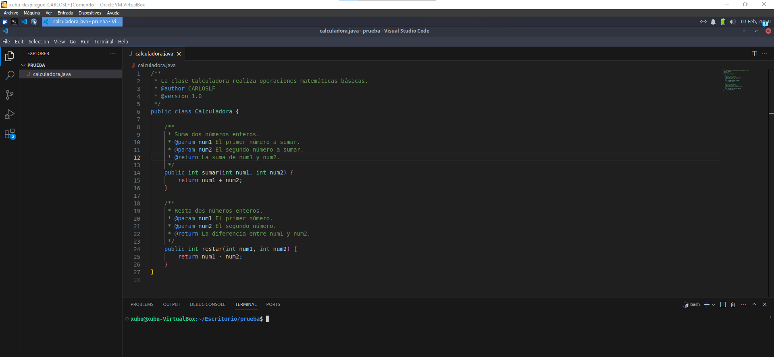

- Instalamos el jdk:

sudo apt install openjdk-18-jdk-headless

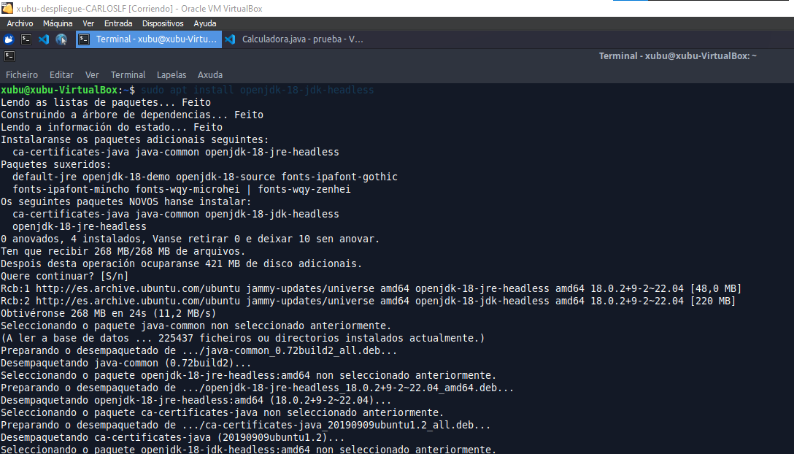

- Creamos la documentación:

javadoc -d doc Calculadora.java

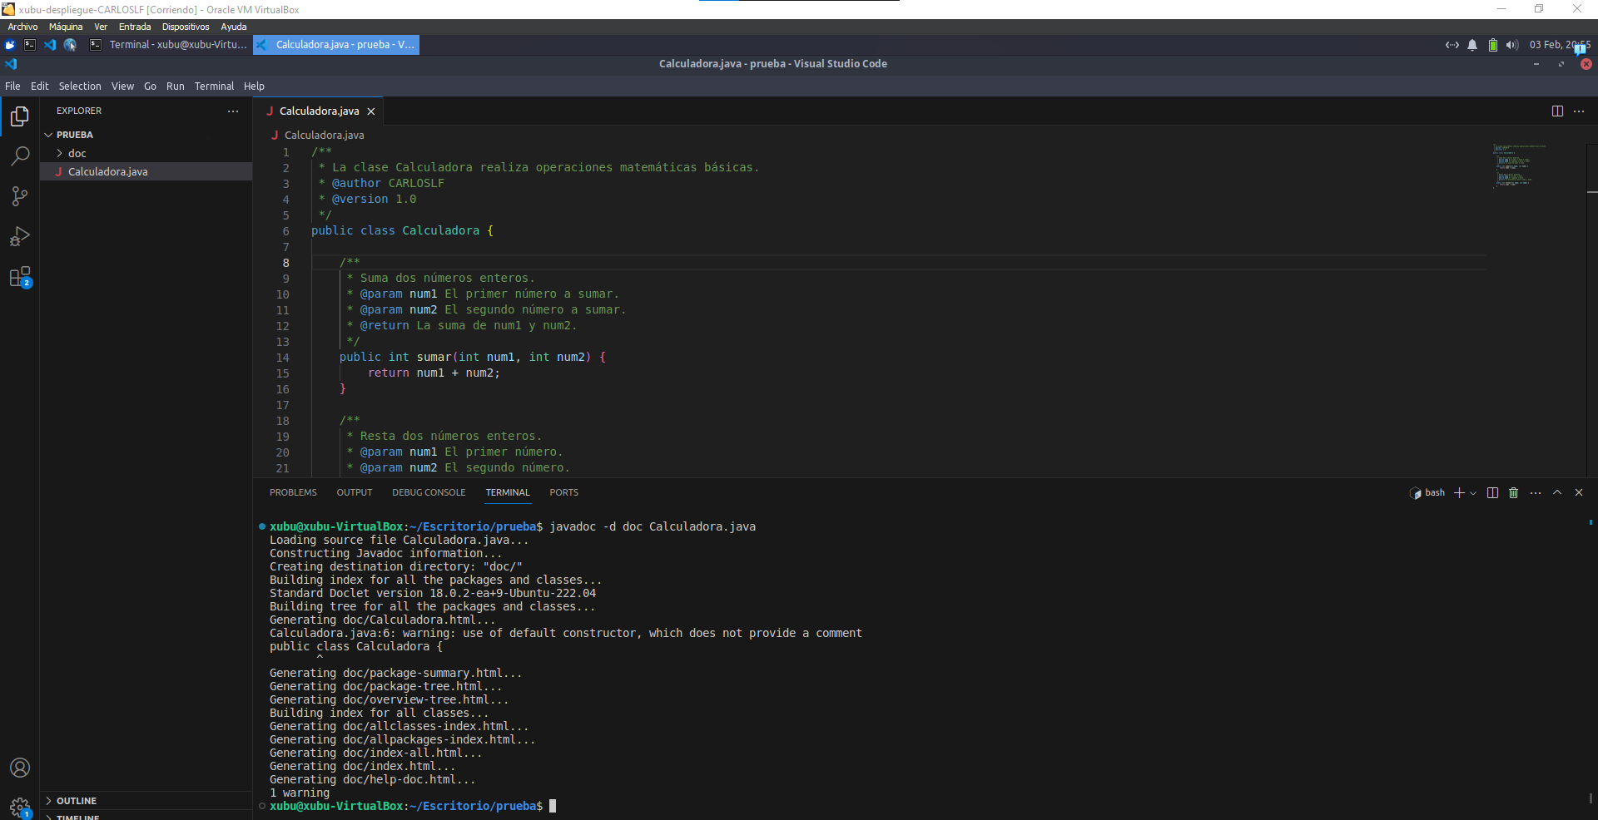

- Vamos a la ruta desde el localhost:

<http://localhost/prueba/doc/Calculadora.html>

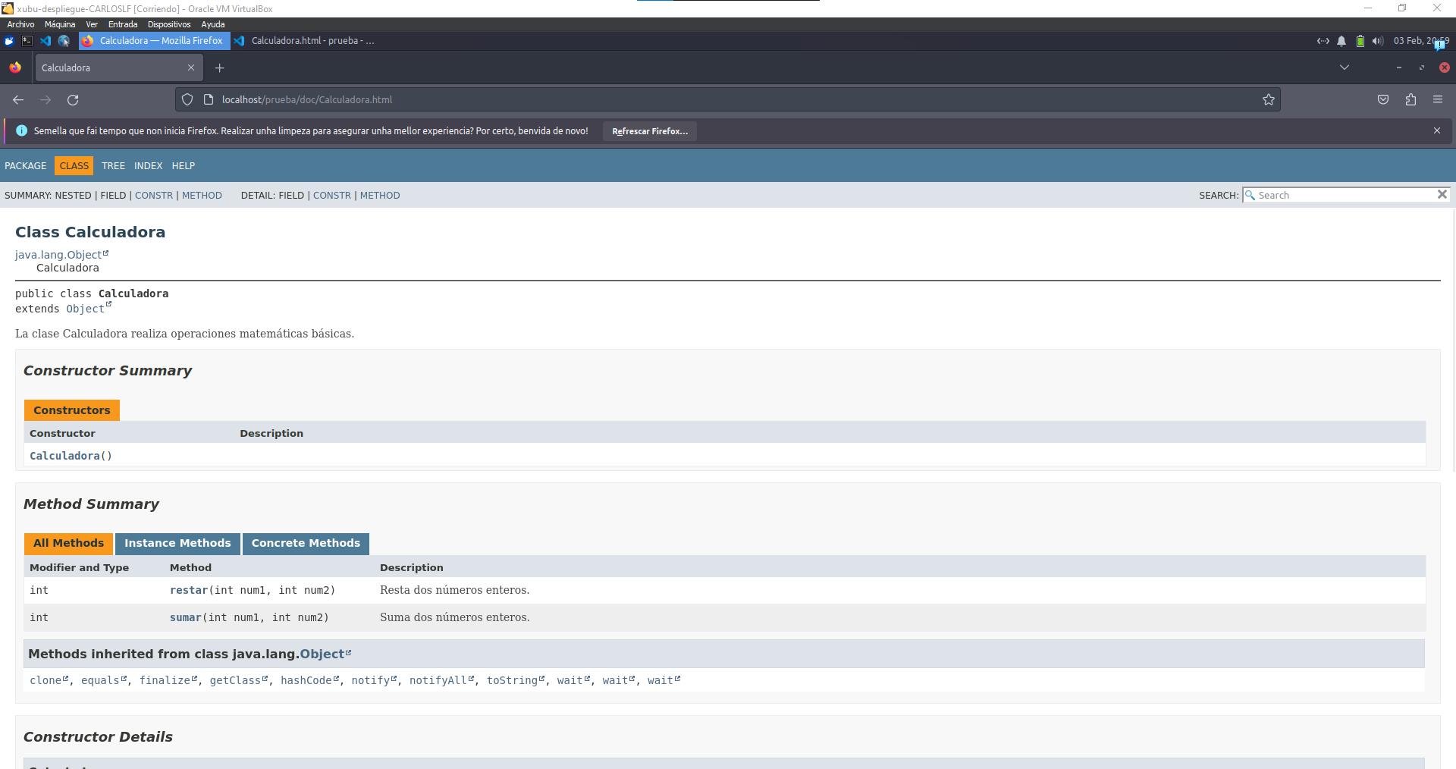

**PHPDoc**

- Creamos un proyecto en PHP:

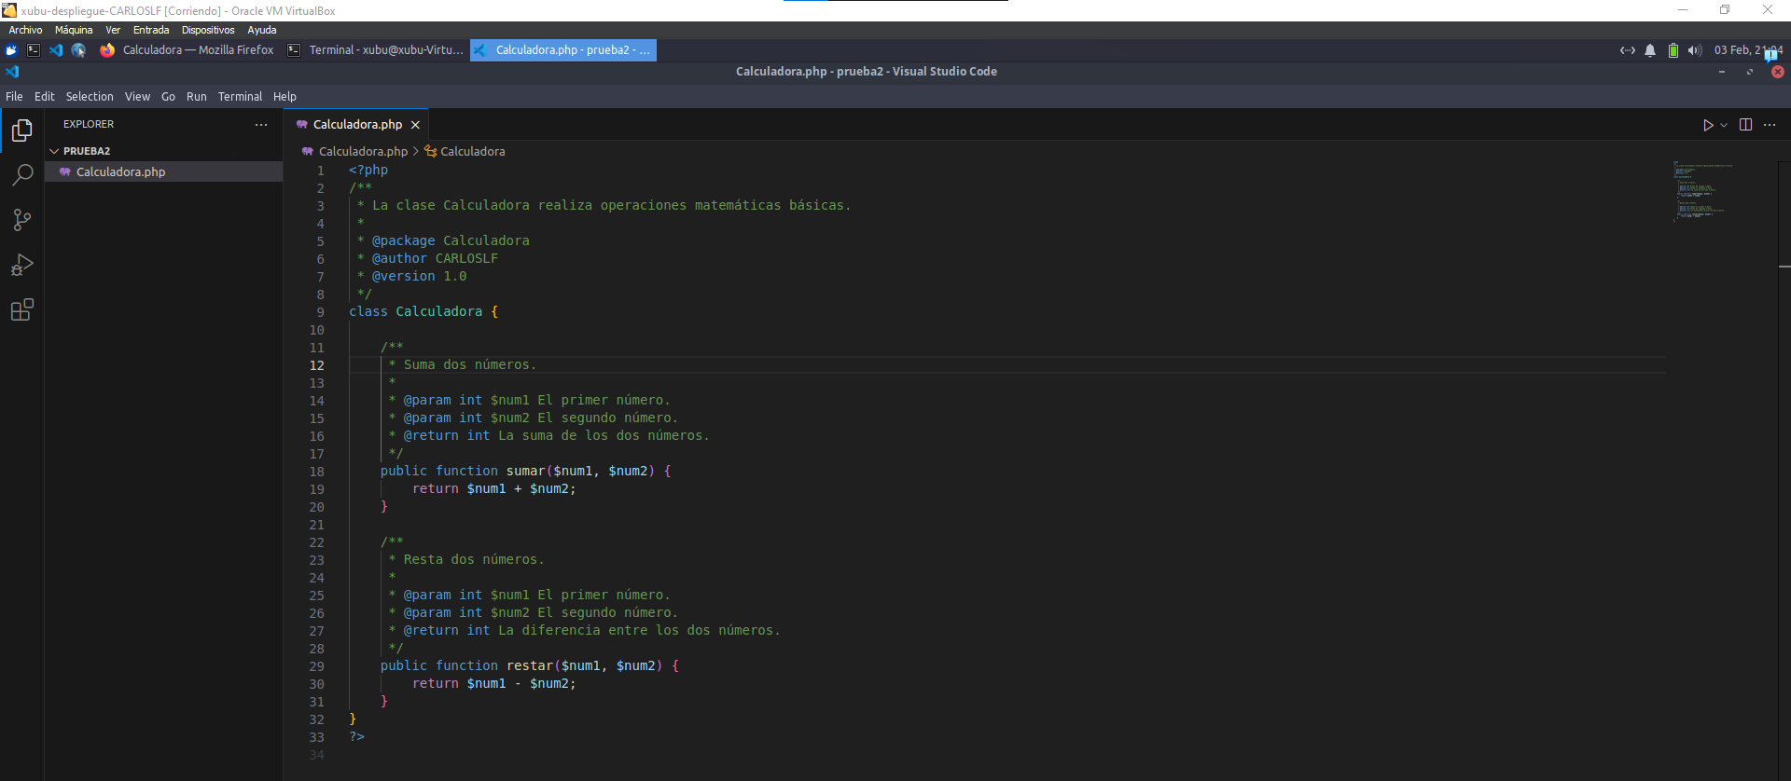

- Instalamos phpdoc:

wget <https://github.com/phpDocumentor/phpDocumentor/releases/latest/download/phpDocumentor.phar>

sudo mv phpDocumentor.phar /usr/local/bin/phpdoc

sudo chmod +x /usr/local/bin/phpdoc

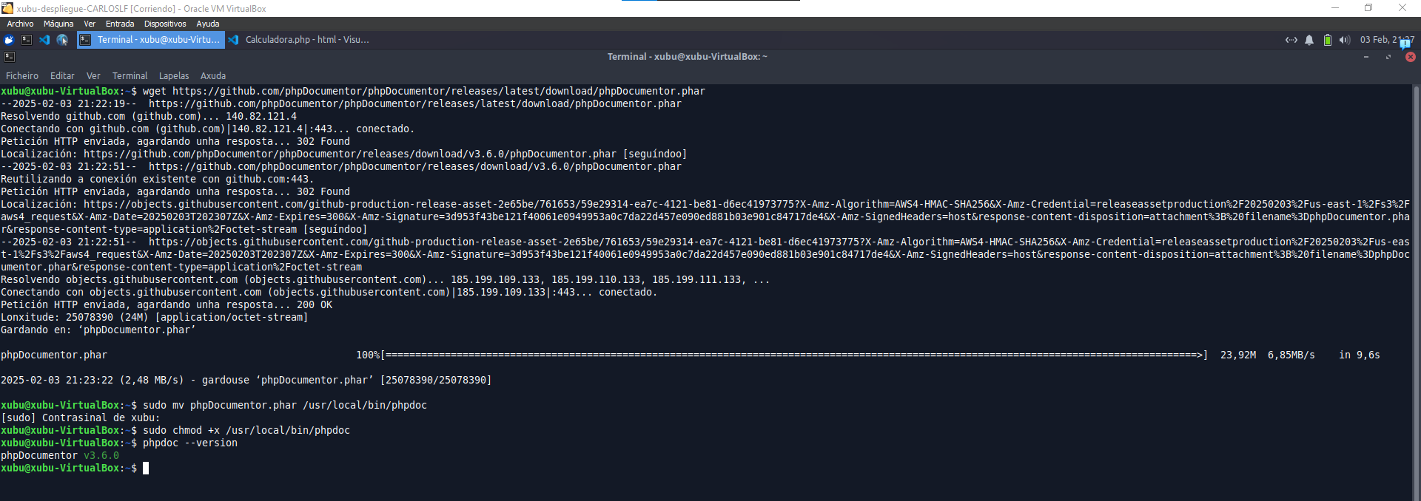

- Creamos la documentación:

sudo chmod +x /usr/local/bin/phpdoc

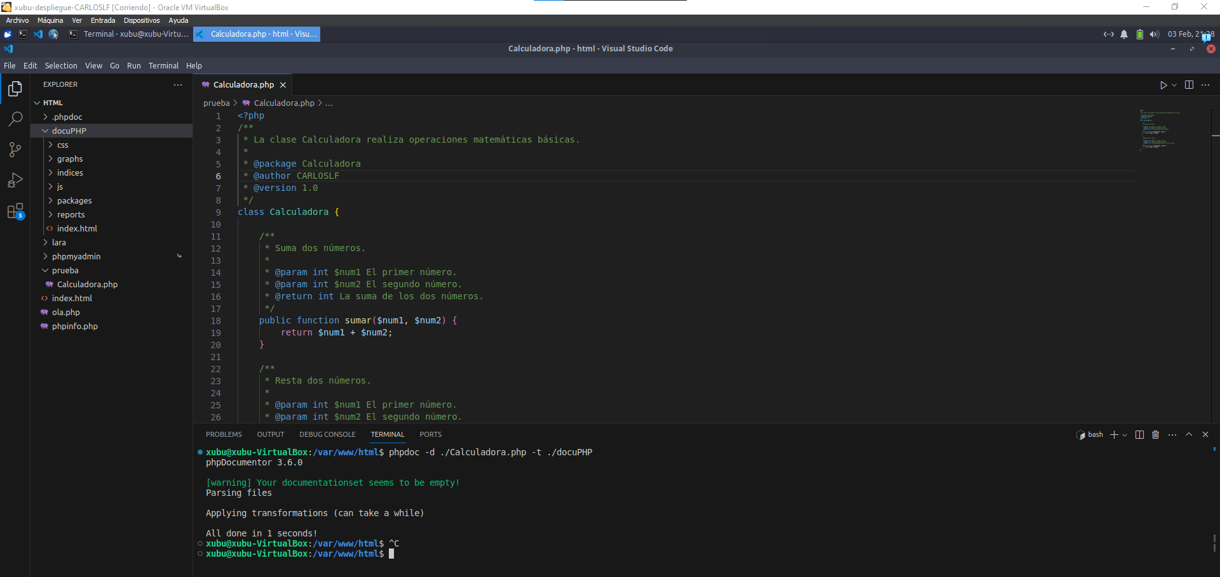

- Vamos a la ruta desde el localhost:

http://localhost/docuPHP/

